16TIN5054 – Pengembangan Web

*Pertemuan 3*



Syelvie Ira Ratna Mulia

201524031

3A – D4 Teknik Informatika

**Program Studi D4 Teknik Informatika**

**Jurusan Teknik Komputer dan Informatika**

**Politeknik Negeri Bandung**

**2022-2023**

# Daftar Isi

Daftar Isi 2

Leason Learn 3

1. What Went Well? 3

1.1 Konfigurasi Bahasa Python – OpenCV 3

1.2 Konfigurasi Visual Studio Code 4

2. What didn’t go Well? Solutions? 4

3. What might have been better handled if done differently? 4

4. What recommendations would you give to others who might beinvolved in future projects of a similar type? 4

Lampiran 6

Daftar Pustaka 8

1. Apa perbedaan CMS dengan Framework?

CMS dan Framework ini sama-sama merupakan perangkat lunak yang mengembangkan aplikasi. CMS sendiri merupakan sistem(aplikasi) yang digunakan untuk membuat dan mengelola konten digital. Biasanya menyediakan alat sendiri untuk mempermudah dalam pembuatan dan pengelilaan kontennya. Contohnya ada Wordpress, Druppla, Joomla, dan lain sebagainya. CMS tipikal memiliki dua komponen utama:

1) Aplikasi manajemen konten, yang memungkinkan untuk menambah, mengubah, dan menghapus konten didalam situs web

2) Aplikasi pengiriman konten (CDA), yang berfungsi di belakang layar, menyusun konten yang Anda masukkan di CMA, memperbaruinya, dan mengirimkannya ke frontend situs web—yang akan dilihat pengunjung situs web.

Sedangkan frame work merupakan perangkat lunak yang berisi fungsionalitas umum yang dapat dimodifikasi dengan kode tambahan yang ditulis pengguna pada aplikasi. Framework sendiri merupakan bagian yang dapat digunakan kembali pada platform perangkat lunak. Banyak framework yang menyediakan libraries untuk akses database, templating, dan lain sebagainya. CMS sendiri sering kali dibangun diatas Framework. Contohnya ada Boostrap, CodeIgniter, Kohana, dan lain sebagainya.

Secara bahasa saya, framework ini salah satu template yang dapat digunakan pada coding (dilakukan dibelakang system) dan untuk CMS sendiri dilakukan pada sistemnya. Contoh, ketika saya ingin membuat web dengan adanya table, saya dapat mengambil referensi frameworknya pada Boostrap lalu mengedit isi dan pengelolaan tabelnya. Disisi lain framework yang diambil bisa digunakan kembali dengan cara dipanggil (fungsinya) di halaman web yang lain atau pada fungsi yang lain. Sedangkan apabila saya sudah memiliki akun wordpress saya dapat langsung mencari templatenya dan langsung menggunakannya. Namun apabila saya ingin membuat table lagi saya harus mencari lagi templatenya.

|  |  |
| --- | --- |
| CMS | FRAMEWORK |
| CMS atau sistem manajemen konten merupakan aplikasi komputer yang digunakan untuk membuat dan memodifikasi konten digital. | Framework merupakan perangkat lunak yang memiliki fungsionalitas umum yang dapat dimodifikasi dengan kode tambahan yang ditulis pengguna tergantung pada aplikasinya. |
| Lebih mudah dipelajari daripada Framework karena konsepnya system jadi. | Lebih sulit dipelajari dan juga memerlukan waktu yang lebih banyak dalam mempelajarinya karena masih berbentuk kodingan. Dimana masih bentuk mentahan juga perlu disambungan ke fungsi satu sama lain. |
| CMS hanya membantu mengelola konten | Framework membantu mengatur kode untuk membuat proses pengembangan aplikasi lebih sederhana dan fleksibel. |
| Wordpress, Druppla, Joomla | Boostrap, CodeIgniter, Kohana |

2. Sebuah Website dikatakan CMS jika memiliki fitur apa saja?

Sebetulnya jawabannya sudah termention di nomer 1, tetapi mari saya jelaskan kembali menggunakan bahasa saya.

1) Manajemen konten, yang memungkinkan untuk menambah, mengubah, dan menghapus konten didalam situs web

🡪 Pada website yang sudah menyediakan fitur untuk menambah konten (melakukan *post),* lalu dapat mengedit konten (melakukan *update*) dan juga menghapus konten (melakukan *delete)* pada situs web merupakan website cms. Mengapa demikian? Dijelaskan pada nomor satu, bahwa cms sendiri merupakan aplikasi yang memanajemen konten dengan memudahkan usernya (tanpa memikirkan apa yang terjadi dibelakangnya).

2) Pengiriman konten, yang berfungsi di belakang layar, menyusun konten yang Anda masukkan di manajemen konten, memperbaruinya, dan mengirimkannya ke frontend situs web—yang akan dilihat pengunjung situs web.

🡪 Pengiriman konten ini sendiri masiih berhubungan dengan poin satu karena pada poin satu ada menambahkan konten. Dimana bukan hanya menambahkan tapi melakukan pengiriman pada database cmsnya yang mana akan dimunculkan pada situs web yang sudah dibuat.

3. Apakah Wordpress itu CMS atau Framework? Tuliskan Alasan anda!

🡪**Wordpress itu merupakan CMS**

Menurut saya, wordpress itu merupakan CMS karena wordpress itu digunakan untuk membuat dan mengelola konten. Seperti yang kita ketahui bahwa CMS adalah system yang mempermudah jurnalis/konten kreator karena memiliki sistem yang tidak rumit. Dengan hanya klik post/edit/delete tanpa harus memikirkan yang dibelakang layar. Kita dapat mengunggah apa yang kita ingin unggah secara mudah seperti teks, gambar, gif, video dan lain sebagainya. Hal ini tentunya berhubungan dan sangat cocok dengan Wordpress yang penggunaanya sangat mudah. Cukup dengan membuat akun dan membuat konten lalu unggah. Selain itu, pengguna juga bisa dengan mudah memodifikasi wordpress sesuai dengan kebutuhan, misalnya dengan menambahkan fitur-fitur tambahan, dan lain sebagainya. Karena performanya yang tidak diragukan lagi, worpress kini banyak digunakan untuk kebutuhan perorangan ataupun perusahaan.Wordpress sendiri merupakan CMS terbaik sedunia, karena mudah digunakan, pengembangan dukungan dan juga sangat fleksibel. [Sangat mencerminkan CMS sekali]

4. Mengapa Bootstrap disebut sebagai Framework? Tuliskan alasan anda!

🡪 Bootstrap adalah framework web development berbasis HTML, CSS, dan JavaScript yang dirancang untuk mempercepat proses pengembangan web responsive dan mobile-first (memprioritaskan perangkat seluler).

Bootstrap menyertakan dasar-dasar untuk pengembangan web yang responsif, sehingga pengembang hanya perlu memasukkan kode ke dalam sistem grid yang telah ditentukan sebelumnya. Seperti apa yang sudah dijelaskan sebelumnya bahwa framework merupakan perangkat lunak yang berisi fungsionalitas umum yang dapat dimodifikasi dengan kode tambahan yang ditulis pengguna pada aplikasi. Framework sendiri merupakan bagian yang dapat digunakan kembali pada platform perangkat lunak. Yang mana bootstrap sesuai dengan ciri-ciri dari framework itu sendiri.

5. Sebuah platform dikatakan sebuah framework jika memenuhi unsur-unsur apa saja? Jelaskan!

A software framework can include support programs, compilers, code libraries, tools as well as Application Programming Interfaces (APIs).

Artinya framework dapat digunakan apabila dapat didukung program dapat juga di compile tentunya. Disisi lain framework dapat digunakan dengan library yang ada yang digunakan. Juga tools tools yang digunakan dalam pembuatan API. Secara garis besar framework (merupakan code) yang dapat digunakan pada aplikasi yang sedang dibuat tentunya perlu didukung oleh tools yang digunakan, library juga compilernya.

6. Gambarkan Arsitektur Wordpress dan Bootstrap dan jelaskan masing-masing komponen nya!

a. User menggunakan perangkat untuk menyambungkan k wordpress tentunya menggunakan browser dan providers yang biasa digunakan lalu akan melakukan page request untuk menyambungkan k server. Server sendiri akan menyambungkan user dengan wordpress, disisi lain databasenya akan dihubungkan k wordpress menggunakan server juga. Database yang dikirim merupakan CRUD yang dilakukan oleh user.

User : Pengguna

Perangkat : bisa berupa handphone, laptop

Browser : merupakan suatu perangkat lunak atau software yang dipakai untuk mencari informasi atau mengakses situs-situs yang ada di internet.

Internet Service Provider : ISP adalah perusahaan yang menyediakan akses internet kepada pelanggan.

Server : Server merupakan sistem komputer yang memberikan fasilitas berupa sumber daya untuk pusat penyimpanan data dan juga layanan khusus (client ke wordpress, database ke wordpress).

Database : Database atau basis data adalah kumpulan data yang dikelola sedemikian rupa berdasarkan ketentuan tertentu yang saling berhubungan sehingga mudah dalam pengelolaannya.

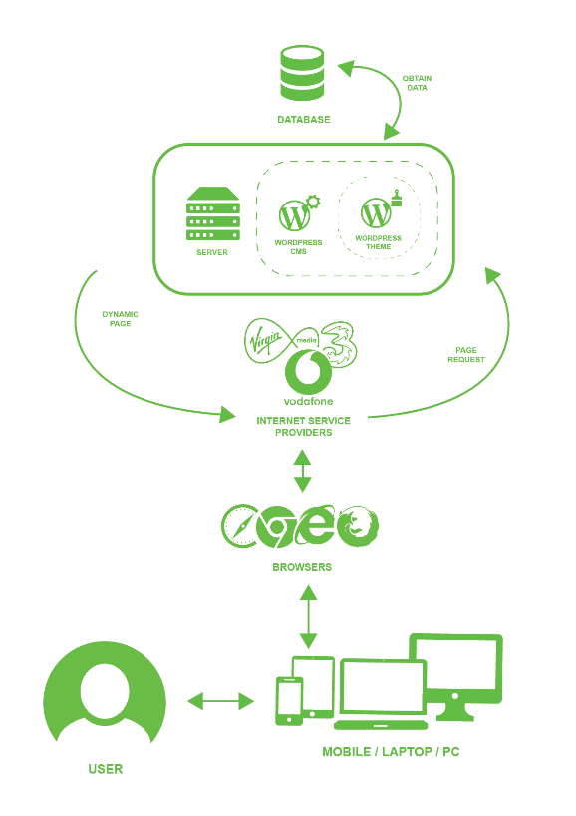

b. Terdapat 2 arsitektur dalam bootstrap

1) View Layer

Core Variable Module terdiri dari file style yang memuat semua style global berbeda yang digunakan dalam Bootstrap.

Reset Variable Module memiliki tujuan untuk mengatur ulang atau mengganti gaya browser default untuk memastikan bahwa halaman Bootstrap terlihat serupa di semua style kombinasi perangkat/browser yang berbeda yang mungkin terjadi saat mengakses halaman web yang dibuat menggunakan Bootstrap.

Core Module terdiri dari tulang punggung Bootstrap dan berisi fungsionalitas yang umumnya digunakan dalam semua halaman web yang dibuat menggunakan Bootstrap.

Component Modul terdiri dari komponen yang umum digunakan dalam halaman web yang tidak tersedia dalam HTML secara default. Semua komponen telah dibangun secara independen dan hanya bergantung pada Core Module.

Utilities Module bertanggung jawab atas salah satu fitur Bootstrap yang paling populer: responsif dan cara mendesain Mobile First.

Mixins Module memang menyediakan cara untuk menghasilkan tata letak semantik yang sederhana dengan cepat. Mixin dibangun di atas inti dan komponen dan menggunakannya kembali untuk menghasilkan tata letak semantik yang dapat disesuaikan dengan mengesampingkan propertinya.

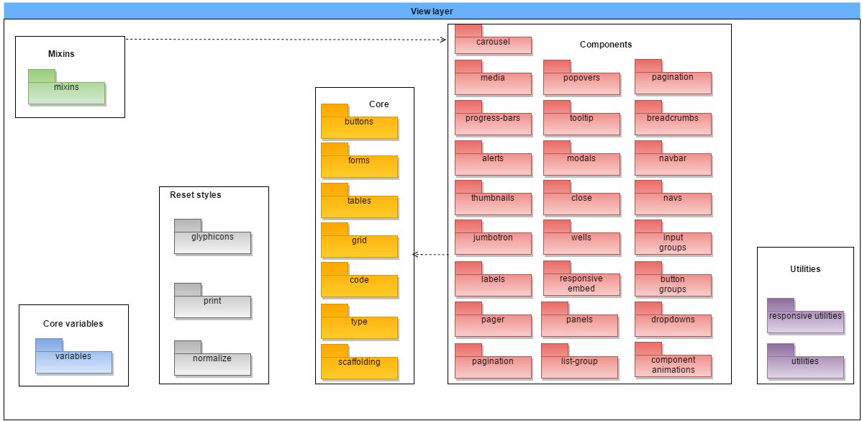

2) Logic Layer

Lapisan logika terdiri dari 12 komponen berbeda yang masing-masing menyediakan fungsionalitas berbeda untuk bantuan visual terkait yang berbeda. Semua komponen yang berbeda bergantung pada Core Bootstrap, yang memverifikasi bahwa dependensi jQuery dimuat dan menyediakan dukungan transisi CSS.

7. Apabila anda diminta membuat CMS dan Framework (dalam lingkup Pengembangan Web), hal apa saja yang perlu disiapkan, dari segi :

* Pengetahuan/ keilmuan
* Definisi, elemen dan komponen, artiktur, cara berpikir, bahasa pemograman, teknologi
* Skill praktis
* Kemampuan membuat program, memahami bahasa yang digunakan dan teknologi yang digunakan
* Teknologi

🡪 Perangkat, server dan juga database,.

8. Sebagai konklusi, buatlah Mind Map (contoh Meistermind) yang menggambarkan :

* Apa itu CMS dan Apa itu Framework
* Cara kerja CMS dan Framework
* Bagaimana cara mengembangkannya

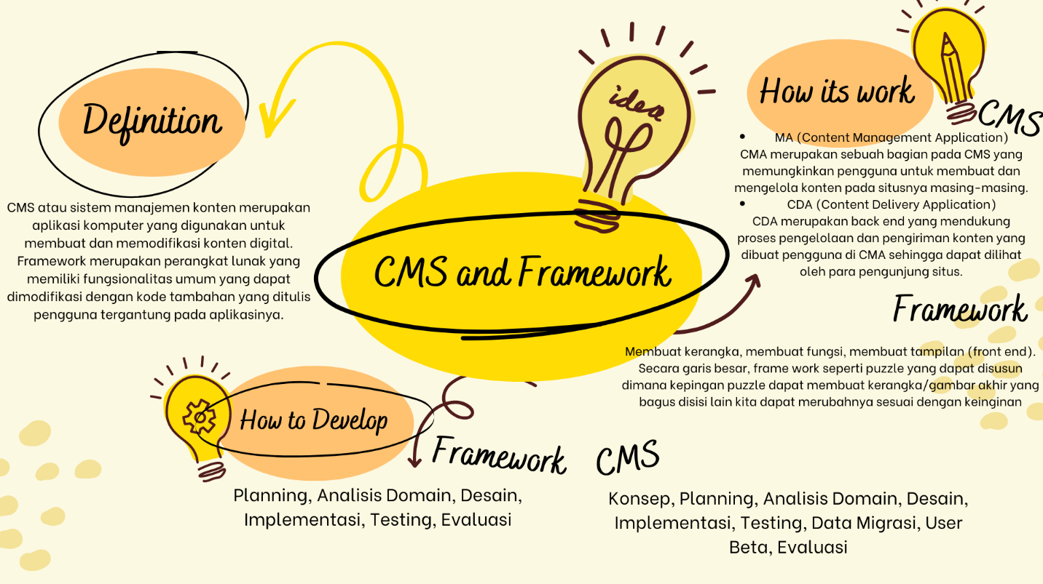

# Daftar Pustaka

https://www.differencebetween.com/difference-between-cms-and-framework/#:~:text=The%20key%20difference%20between%20CMS,code%20depending%20on%20the%20application.

https://stackoverflow.com/questions/11629334/what-is-the-difference-between-a-cms-and-a-framework-and-how-to-choose-between

https://1902software.com/blog/cms-vs-framework/

https://www.hostinger.co.id/tutorial/apa-itu-bootstrap

rifqimulyawan.com/blog/pengertian-isp/

fungsi.co.id/fungsi-browser/